Сведения из Единого государственного реестра недвижимости об объектах капитального строительства в границах объекта недвижимости
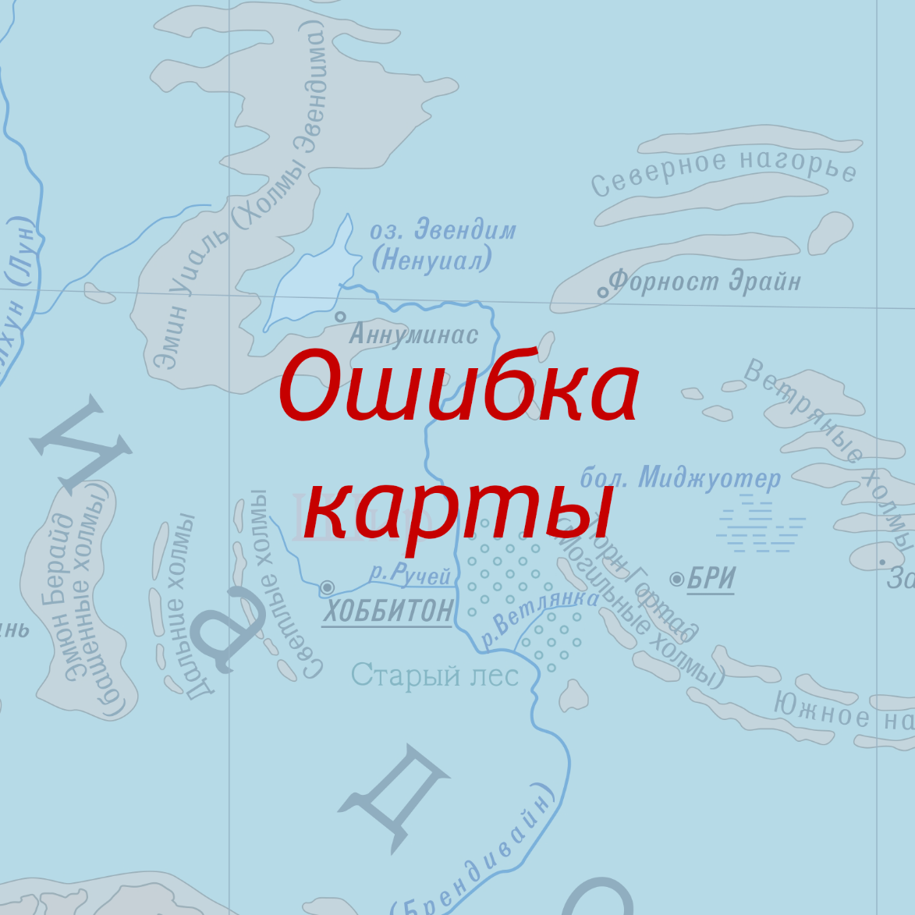
{d.oks[i].feature.properties.cadastralnum:print(.i):add(1)}
Кадастровый номер объекта капитального строительства | {d.oks[i].feature.properties.cadastralnum:ifEM():show('нет')}{d.oks[i].feature.properties.cadastralnum}
Адрес (местоположение) | {d.oks[i].feature.properties.readablead}{d.oks[i].feature.properties.raddress}
Площадь | {d.oks[i].feature.properties.area_doc_2} кв. м
Назначение | {d.oks[i].feature.properties.purpose}
Вид объекта недвижимости | {d.oks[i].feature.properties.objecttype}
{d.oks[i+1].feature.properties.cadastralnum}
{d.oks:ifEM():showBegin}Нет зарегистрированных объектов капитального строительства в границах объекта недвижимости.
{d.oks:showEnd}Сведения, из Единого государственного реестра недвижимости о земельном участке, указанные в данном разделе, являются актуальными на дату {d.dataDate:formatD('LL')}

